Nama : muh. Angga adi putra

NIM : 21220008

Praktikum sistem cerdas (pembuatan chatbot)

1. Hal yang harus di persiapkan:

* Anaconda3
* Install tensorflow
* Install pickle
* Install nltk

1. Setelah menginstall tools yang di perlukan, langkah selanjutnya buat nama file sebagai train_chatbot.py. Mengimpor paket yang diperlukan untuk chatbot dan menginisialisasi variabel yang akan kami gunakan dalam proyek Python.

File data dalam format JSON jadi kami menggunakan paket json untuk mengurai file JSON ke dalam Python.

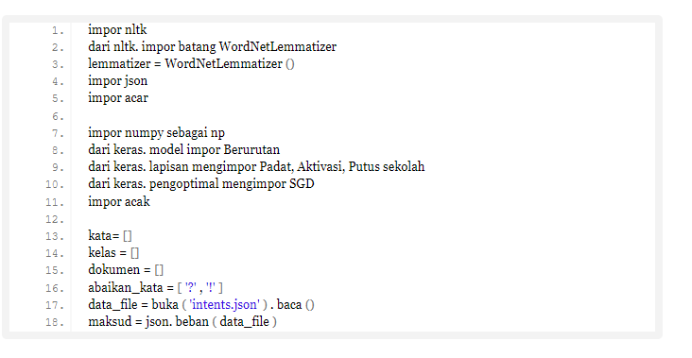

1. Lalu buat file intents.jason dan isi kan code berikut

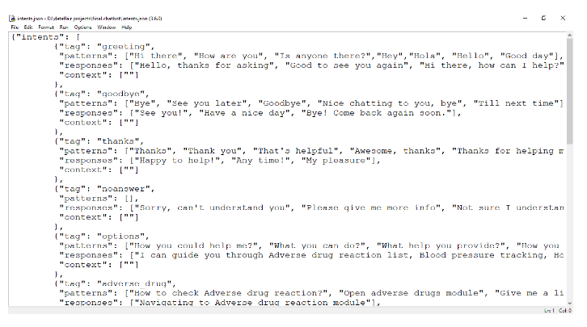

1. **Praproses data**

Saat bekerja dengan data teks, kita perlu melakukan berbagai preprocessing pada data tersebut sebelum kita membuat machine learning atau model deep learning. Berdasarkan persyaratan, kami perlu menerapkan berbagai operasi untuk memproses data terlebih dahulu.

Tokenisasi adalah hal paling mendasar dan pertama yang dapat Anda lakukan pada data teks. Tokenizing adalah proses memecah seluruh teks menjadi bagian-bagian kecil seperti kata-kata.

Di sini kita mengulangi pola dan membuat token pada kalimat menggunakan fungsi nltk.word_tokenize() dan menambahkan setiap kata dalam daftar kata. Kami juga membuat daftar kelas untuk tag kami.

for intent in intents['intents']:

for pattern in intent['patterns']:

#tokenize each word

w = nltk.word_tokenize(pattern)

words.extend(w)

#add documents in the corpus

documents.append((w, intent['tag']))

# add to our classes list

if intent['tag'] not in classes:

classes.append(intent['tag'])

Sekarang kita akan membuat lemmatisasi setiap kata dan menghapus kata duplikat dari daftar. Lemmatisasi adalah proses mengubah kata menjadi bentuk lemma dan kemudian membuat file acar untuk menyimpan objek Python yang akan kita gunakan saat memprediksi.

# lemmatize, lower each word and remove duplicates

words = [lemmatizer.lemmatize(w.lower()) for w in words if w not in ignore_words]

words = sorted(list(set(words)))

# sort classes

classes = sorted(list(set(classes)))

# documents = combination between patterns and intents

print (len(documents), "documents")

# classes = intents

print (len(classes), "classes", classes)

# words = all words, vocabulary

print (len(words), "unique lemmatized words", words)

pickle.dump(words,open('words.pkl','wb'))

pickle.dump(classes,open('classes.pkl','wb'))

1. **Membuat data pelatihan dan pengujian**

Sekarang, kami akan membuat data pelatihan di mana kami akan memberikan input dan output. Input kita akan menjadi pola dan output akan menjadi kelas milik pola input kita. Tapi komputer tidak mengerti teks jadi kami akan mengubah teks menjadi angka.

# create our training data

training = []

# create an empty array for our output

output_empty = [0] * len(classes)

# training set, bag of words for each sentence

for doc in documents:

# initialize our bag of words

bag = []

# list of tokenized words for the pattern

pattern_words = doc[0]

# lemmatize each word - create base word, in attempt to represent related words

pattern_words = [lemmatizer.lemmatize(word.lower()) for word in pattern_words]

# create our bag of words array with 1, if word match found in current pattern

for w in words:

bag.append(1) if w in pattern_words else bag.append(0)

# output is a '0' for each tag and '1' for current tag (for each pattern)

output_row = list(output_empty)

output_row[classes.index(doc[1])] = 1

training.append([bag, output_row])

# shuffle our features and turn into np.array

random.shuffle(training)

training = np.array(training)

# create train and test lists. X - patterns, Y - intents

train_x = list(training[:,0])

train_y = list(training[:,1])

print("Training data created")

1. **Bangun modelnya**

Kami sudah menyiapkan data pelatihan, sekarang kami akan membangun jaringan saraf yang dalam yang memiliki 3 lapisan. Kami menggunakan API berurutan Keras untuk ini. Setelah melatih model selama 200 zaman, kami mencapai akurasi 100% pada model kami. Mari kita simpan modelnya sebagai 'chatbot_model.h5'.

# Create model - 3 layers. First layer 128 neurons, second layer 64 neurons and 3rd output layer contains number of neurons

# equal to number of intents to predict output intent with softmax

model = Sequential()

model.add(Dense(128, input_shape=(len(train_x[0]),), activation='relu'))

model.add(Dropout(0.5))

model.add(Dense(64, activation='relu'))

model.add(Dropout(0.5))

model.add(Dense(len(train_y[0]), activation='softmax'))

# Compile model. Stochastic gradient descent with Nesterov accelerated gradient gives good results for this model

sgd = SGD(lr=0.01, decay=1e-6, momentum=0.9, nesterov=True)

model.compile(loss='categorical_crossentropy', optimizer=sgd, metrics=['accuracy'])

#fitting and saving the model

hist = model.fit(np.array(train_x), np.array(train_y), epochs=200, batch_size=5, verbose=1)

model.save('chatbot_model.h5', hist)

print("model created")

1. Memprediksi respon (Graphical User Interface)

Untuk memprediksi kalimat dan mendapatkan respon dari pengguna marilah kita membuat file baru 'chatapp.py'.

Kami akan memuat model terlatih dan kemudian menggunakan antarmuka pengguna grafis yang akan memprediksi respons dari bot. Model hanya akan memberi tahu kami kelasnya, jadi kami akan mengimplementasikan beberapa fungsi yang akan mengidentifikasi kelas dan kemudian mengambil respons acak dari daftar respons.

Sekali lagi kami mengimpor paket yang diperlukan dan memuat file acar 'words.pkl' dan 'classes.pkl' yang telah kami buat saat melatih model kami:

import nltk

from nltk.stem import WordNetLemmatizer

lemmatizer = WordNetLemmatizer()

import pickle

import numpy as np

from keras.models import load_model

model = load_model('chatbot_model.h5')

import json

import random

intents = json.loads(open('intents.json').read())

words = pickle.load(open('words.pkl','rb'))

classes = pickle.load(open('classes.pkl','rb'))

Untuk memprediksi kelas, kita perlu memberikan masukan dengan cara yang sama seperti yang kita lakukan saat pelatihan. Jadi kita akan membuat beberapa fungsi yang akan melakukan preprocessing teks dan kemudian memprediksi kelasnya.

def clean_up_sentence(sentence):

# tokenize the pattern - split words into array

sentence_words = nltk.word_tokenize(sentence)

# stem each word - create short form for word

sentence_words = [lemmatizer.lemmatize(word.lower()) for word in sentence_words]

return sentence_words

# return bag of words array: 0 or 1 for each word in the bag that exists in the sentence

def bow(sentence, words, show_details=True):

# tokenize the pattern

sentence_words = clean_up_sentence(sentence)

# bag of words - matrix of N words, vocabulary matrix

bag = [0]*len(words)

for s in sentence_words:

for i,w in enumerate(words):

if w == s:

# assign 1 if current word is in the vocabulary position

bag[i] = 1

if show_details:

print ("found in bag: %s" % w)

return(np.array(bag))

def predict_class(sentence, model):

# filter out predictions below a threshold

p = bow(sentence, words,show_details=False)

res = model.predict(np.array([p]))[0]

ERROR_THRESHOLD = 0.25

results = [[i,r] for i,r in enumerate(res) if r>ERROR_THRESHOLD]

# sort by strength of probability

results.sort(key=lambda x: x[1], reverse=True)

return_list = []

for r in results:

return_list.append({"intent": classes[r[0]], "probability": str(r[1])})

return return_list

Setelah memprediksi class, kita akan mendapatkan respon acak dari daftar intent.

**def** getResponse ( ints, intents_json ) :

tag = int [ 0 ][ 'niat' ]

list_of_intents = maksud_json [ 'niat' ]

**untuk** saya **di** list_of_intents:

**jika** ( i [ 'tag' ] == tag ) :

hasil = acak. pilihan ( i [ 'tanggapan' ])

merusak

hasil **pengembalian**

**def** chatbot_response ( teks ) :

int = kelas_prediksi ( teks, model )

res = getResponse ( int, maksud )

**mengembalikan** res

Sekarang kita akan mengembangkan antarmuka pengguna grafis. Mari gunakan perpustakaan Tkinter yang dikirimkan dengan banyak perpustakaan berguna untuk GUI. Kami akan mengambil pesan input dari pengguna dan kemudian menggunakan fungsi pembantu yang telah kami buat untuk mendapatkan respons dari bot dan menampilkannya di GUI. Berikut adalah kode sumber lengkap untuk GUI.

#Creating GUI with tkinter

import tkinter

from tkinter import *

def send():

msg = EntryBox.get("1.0",'end-1c').strip()

EntryBox.delete("0.0",END)

if msg != '':

ChatLog.config(state=NORMAL)

ChatLog.insert(END, "You: " + msg + '\n\n')

ChatLog.config(foreground="#442265", font=("Verdana", 12 ))

res = chatbot_response(msg)

ChatLog.insert(END, "Bot: " + res + '\n\n')

ChatLog.config(state=DISABLED)

ChatLog.yview(END)

base = Tk()

base.title("Hello")

base.geometry("400x500")

base.resizable(width=FALSE, height=FALSE)

#Create Chat window

ChatLog = Text(base, bd=0, bg="white", height="8", width="50", font="Arial",)

ChatLog.config(state=DISABLED)

#Bind scrollbar to Chat window

scrollbar = Scrollbar(base, command=ChatLog.yview, cursor="heart")

ChatLog['yscrollcommand'] = scrollbar.set

#Create Button to send message

SendButton = Button(base, font=("Verdana",12,'bold'), text="Send", width="12", height=5,

bd=0, bg="#32de97", activebackground="#3c9d9b",fg='#ffffff',

command= send )

#Create the box to enter message

EntryBox = Text(base, bd=0, bg="white",width="29", height="5", font="Arial")

#EntryBox.bind("<Return>", send)

#Place all components on the screen

scrollbar.place(x=376,y=6, height=386)

ChatLog.place(x=6,y=6, height=386, width=370)

EntryBox.place(x=128, y=401, height=90, width=265)

SendButton.place(x=6, y=401, height=90)

base.mainloop()

1. **Jalankan chatbot**

Untuk menjalankan chatbot, kami memiliki dua file utama; **train_chatbot.py** dan **chatapp.py** .

Pertama, kami melatih model menggunakan perintah di terminal:

python train_chatbot. py

Jika kami tidak melihat kesalahan apa pun selama pelatihan, kami telah berhasil membuat model. Kemudian untuk menjalankan aplikasi, kami menjalankan file kedua.

chatgui python. py

Program akan membuka jendela GUI dalam beberapa detik. Dengan GUI Anda dapat dengan mudah mengobrol dengan bot.

